Tags

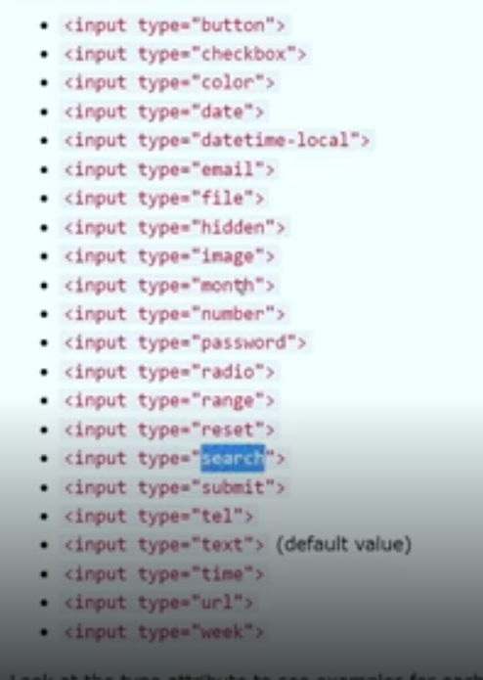

# Pratica

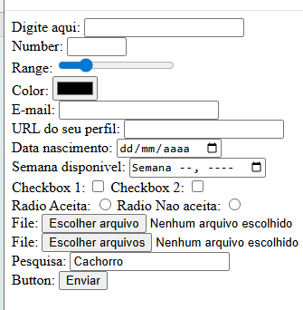

<!DOCTYPE html>

<html lang="en">

<head>

    <meta charset="UTF-8">

    <meta name="viewport" content="width=device-width, initial-scale=1.0">

    <title>Document</title>

</head>

<body>

    <form action="https://allephnogueira.com/cadastro">

        <!-- Label serve para associar um texto descritivo para o campo do input

         Ou seja, ele vai dizer qual dado deve entrar no input. -->

        <label>Digite aqui: </label><input type="text"><br> <!-- Campo de texto -->

        <!-- Campo de texto com o menor numero e o maior numero que pode entrar.

         Step === Podemos pular de 5 em 5 ex: 0 5 10 15 20

         -->

        <label>Number: </label><input type="number" min="0" max="99" step="5"><br>

        <!-- Cria uma linha para voce movimentar, lembrar da aula de flutter -->

        <label>Range: </label><input type="range" min="0" max="100" value="20" ><br>

        <!-- Cria um botao que quando voce abre aparece uma caixa para escolher a cor. -->

        <label>Color: </label><input type="color"  ><br>

        <label>E-mail: </label><input type="email"><br> <!-- E-mail -->

        <label>URL do seu perfil: </label><input type="url"><br> <!-- Campo de URL -->

        <label>Data nascimento: </label><input type="date"><br> <!-- Data dia-mes-ano -->

        <label>Semana disponivel: </label><input type="week"><br> <!-- Data semana -->

        <label>Checkbox 1: </label><input type="checkbox"> <!-- Caixa de seleção-->

        <label>Checkbox 2: </label><input type="checkbox"><br> <!-- Caixa de seleção-->

        <label>Radio Aceita: </label><input type="radio" name="aceita">

        <label>Radio Nao aceita: </label><input type="radio" name="aceita"><br> <!-- Radio - seleciona apenas uma-->

        <label>File: </label><input type="file"><br> <!-- Campo para enviar 1 arquivo -->

        <label>File: </label><input type="file" multiple><br> <!-- Campo para enviar varios arquivos usando o multiple-->

        <label>Pesquisa: </label><input type="search"><br> <!-- Campo para voce pesquisar algo. -->

        <label>Button: </label><input type="button" value="Enviar"><br>

    </form>

</body>

</html>